Работа над лирическим стихотворением в начальной школе.
Лирика-вид поэзии, выражающий чувства и переживания поэта.
Поэзия обогащает духовный мир ребёнка, учит видеть красоту в природе, развивает поэтическую чуткость. Поэзия радует читателя яркостью родного языка. В лирическом стихотворении предметом изображения становятся переживания, чувства человека. Учитель должен создать условия полноценного восприятия детьми стихотворения. На уроках должна преобладать атмосфера творчества и импровизации
Цели, решаемые на уроках:
-познакомить учащихся с автором стиха(поэтом);
-учить анализировать текст стиха, раскрывать его смысл;
-совершенствовать навыки выразительного чтения;
-развивать эмоционально-чувственное отношение к поэзии, прививать любовь к природе, развивать воображение, память, речь.
Прежде чем начать работу со стихом, необходимо сообщить сведения об авторе, историю создания стиха. Это может быть рассказ учителя, показ презентации о жизни и творчестве поэта , или выступление подготовленных учащихся.
1этап работы над стихом-подготовка к восприятию.
На данном этапе необходимо вызвать в сознании и воображении образы и картины, близкие к тем, которые в центре стихотворения; разъяснить значение сложных слов.
Приёмы:
-беседа с опорой на личные наблюдения и опыт учащихся;
-элементы рассказа;
-использование музыкальных произведений и произведений живописи.
2 этап-первичное восприятие.
На данном этапе нужно донести до учащихся содержание произведения;
вызвать эмоциональный отклик на прочитанное.
Приёмы:
-прослушивание аудиозаписи; -чтение стиха учителем;
-комбинированное чтение (учитель и хорошо читающие учащиеся.)
3 этап-проверка впечатлений.
Здесь мы выявляем уровень восприятия учащимися стихотворения.
Приёмы:
-беседа, предполагающая следующие вопросы:
Понравилось ли стихотворение? Что особенно запомнилось?
Какие картины представили? Какие чувства вызвало стихотворение?
4 этап-самостоятельная работа над стихом.
На данном этапе идёт подготовка к анализу стихотворения.
Приёмы:
-чтение про себя, ,нахождение непонятных слов.
5 этап-анализ стиха.
На этом этапе необходимо способствовать углубленному проникновению учащихся в содержание произведения; углубить, расширить образные представления; выработать правильную интонацию чтения; наблюдать над спецификой стихотворения как жанра.
Приёмы:
-выборочное чтение по заданию учителя;
-беседа-размышление;
-иллюстрирование текста (словесное рисование);
-музыкальное иллюстрирование.
6 этап-работа над основными компонентами интонации.
На данном этапе необходимо обеспечить выразительное чтение стиха учащимися, чтоб они смогли передать не только чувства автора, но и отношение читателя к прочитанному; работать над средствами речевой выразительности (метафоры, олицетворения, эпитеты, сравнения)
Приёмы:
- беседа(обсуждение эмоциональной окрашенности речи);
-выбор темпа чтения ( расс тановка пауз);
-выбор тона речи; постановка логических ударений;
-тембр речи (оттенки, чувства).
7этап-самостоятельное закрепление выразительного чтения.
Индивидуальная подготовка к исполнению стиха в классе. Конкурс на лучшее исполнение стиха в классе. Анализ и оценка выразительного чтения учащихся.
Приёмы: импровизация, инсценирование.
8этап-ворческие работы учащихся.
В качестве домашнего задания можно дать проиллюстрировать стихотворение и организовать выставку работ.
Данная работа над лирическим стихотворением позволяет решать сложные задачи обучения, развития и воспитания .На уроке надо создать для детей такую атмосферу, когда каждый ученик сможет раскрыть свои творческие способности, прочитать стихотворение ярко и выразительно.
Приложение к уроку работы над стихотворением Ф.М.Тютчева
«Зима недаром злится»
Знакомство с автором

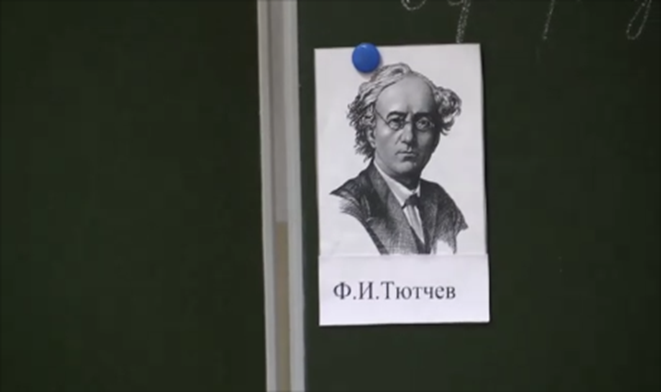
Подготовка к восприятию
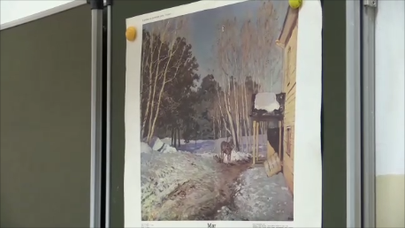
Беседа по картине И. Левитана «Март»
Прослушивание муз.произведения П.И.Чайковского «Апрель» из серии «Времена года»

Проверка впечатлений
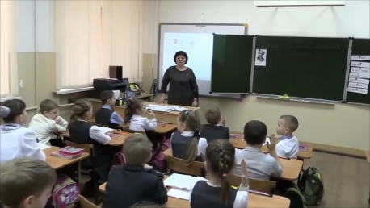
Самостоятельная работа со стихотворением
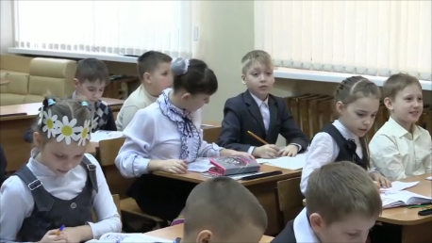

Нахождение непонятных слов

Анализ стиха

Конкурс на лучшее исполнение стиха. Инсценирование.

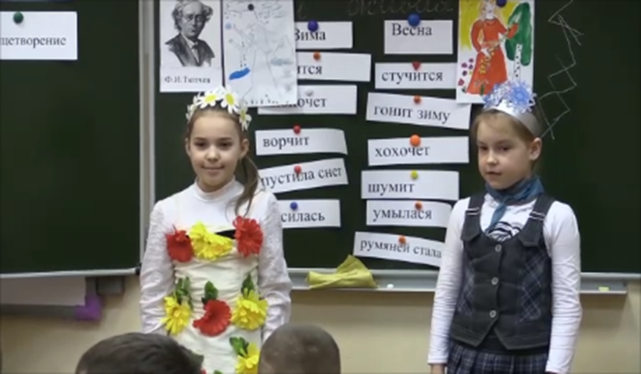

Творческие работы учащихся
